Zoner Callisto – Ozubené kola

Postup:
- Soubor – nastavení dokumentu

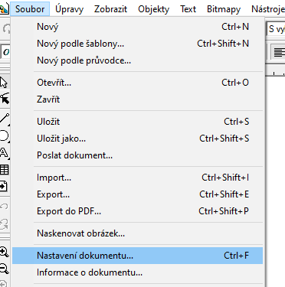
- Zvolte a nastavte vodící linky

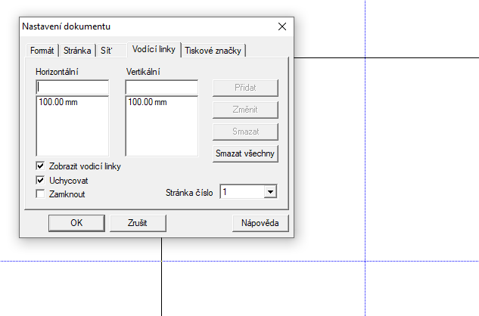
- Vodící linky, které jsou navzájem kolmé vytvoří průsečík – střed ozubených kol
- Delším podržením tlačítka Tvar vyvolejte kontextový dialog a vyberte možnost Hvězda. Nastavte Ostrost přibližně na 30 %, počet cípů navolte na dvanáct. Nemusíte to přesně dodržet, ale je lepší navolit sudý počet cípů. Objekt je pak symetrický pro více než jednu osu a nenastanou problémy s otáčením.
- Za současného stisku klávesy Ctrl vytvořte objekt ze středu určeného vodícími linkami. Přepněte v kontextovém dialogu nástroje Tvar na Kružnici. Ze stejného středu při současném stisku klávesy Shift vytvořte kružnici o asi dvoutřetinové velikosti. Oba objekty vyberte nástrojem Výběr.
- 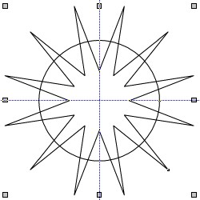
- Přejděte do Objekty | Logické operace, odstraňte zatržítko u funkce Zachovat původní objekty a stiskněte Průnik objektů. Výchozí a výsledný obrázek vidíte zde
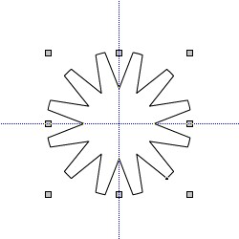

- Nyní opět vytvořte kružnici ze středu objektu. Velikost udělejte s ohledem na velikost „ozubení“ kola. Opět oba objekty vyberte nástrojem Tvar. V dialogu Objekty | Logické operace (opět bez zatržítka Zachovat původní objekty) stiskněte Spojit objekty.
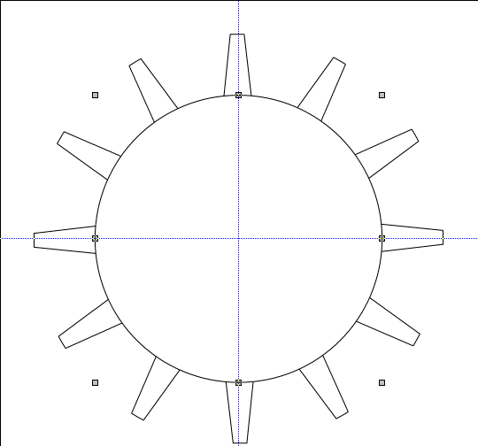

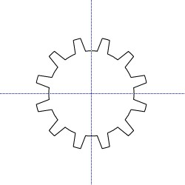
- Ze středu vložíme kružnici a vyřízneme otvor

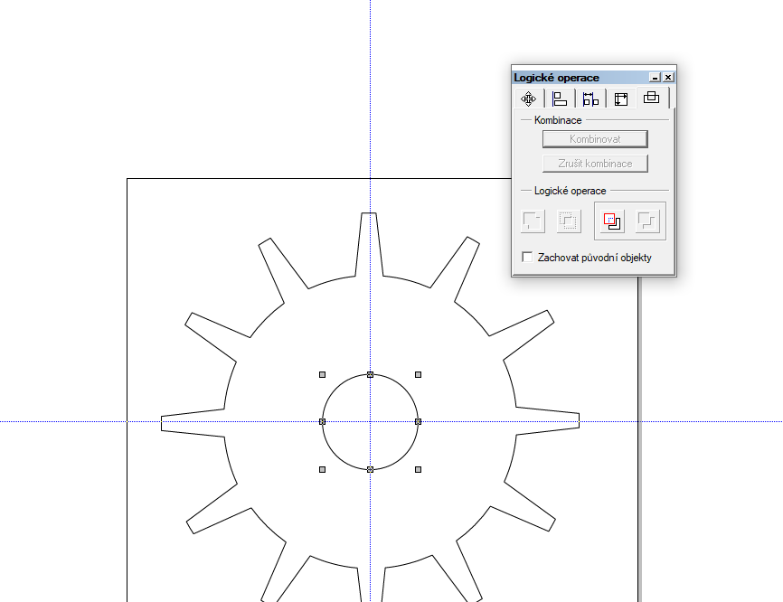
- Zvolte barvu výplně a proveďte duplikaci, vyberte objekty a zvolte přechod ( Objekty – Vytvořit přechod

